电解一、二期轨道拆除更换竞价公告
竞价编号：LHTY-20241225-01
发布日期： 2024年12月25日
- 内容：
甲方：张家港联合铜业有限公司 乙方：轨道更换检修方
1、旧轨道拆除
1.1、甲方现场一、二期各有2条轨道，每条轨道约90米，四条合计约360米，乙方首先对旧轨道（一边轨道90米，合计四边约360米）进行分段拆除，因轨道上方有两台QD型5t/12.5t-19.5起重机，先拆除更换一半轨道，起重机移动位置后再更换另一半。
拆除后的旧轨道放置到厂房外地面，由甲方叉车运至厂区指定位置；同时乙方对旧轨道配套的压轨器进行拆除；
1.2、对轨道螺栓进行保护性拆除，无法拆除的可动火切割，需尽量保证轨道螺栓完整，便于新轨道安装时使用（优先利旧原则）。
1.3、旧轨道拆除完成后，乙方应对混凝土梁上方的铁屑、杂物等进行仔细清理清扫，清扫时做好保护措施，避免铁屑进入下方车间的生产电解槽内。
1.4、清扫完成后，由乙方用专业仪器对轨道混凝土梁进行标高、水平测量，并提供相关数据给甲方；
2、新轨道安装
2.1、对电解一二期4条90米轨道进行安装（甲方约有348米P43轨道库存，剩余12米轨道乙方提供）。乙方先铺设钢板。钢板材质为碳钢，宽度约500mm,厚度10mm，钢板要求为约6m长一块，每块之间进行点焊，每块钢板需要进行开孔用于钢板与预制梁的连接固定。钢板预留孔孔距60cm，两侧各一个，孔径约2.4cm。
2.2、乙方钢板铺设完成后应先对钢板进行调平，调平后的钢板应用水平仪进行测量，再铺设橡胶块防震，需选用轨道专用橡胶垫；要求耐高温、耐酸；
2.3、待胶皮和钢板铺设完成后，新轨道再进行铺设，铺设后不平位置下方用钢垫板进行垫平，轨道与轨道对接方式为无缝对接，工艺为铝热剂焊接，完工后进行打磨，要求轨道接口位置光滑，无缝隙、凸起等异常情况；
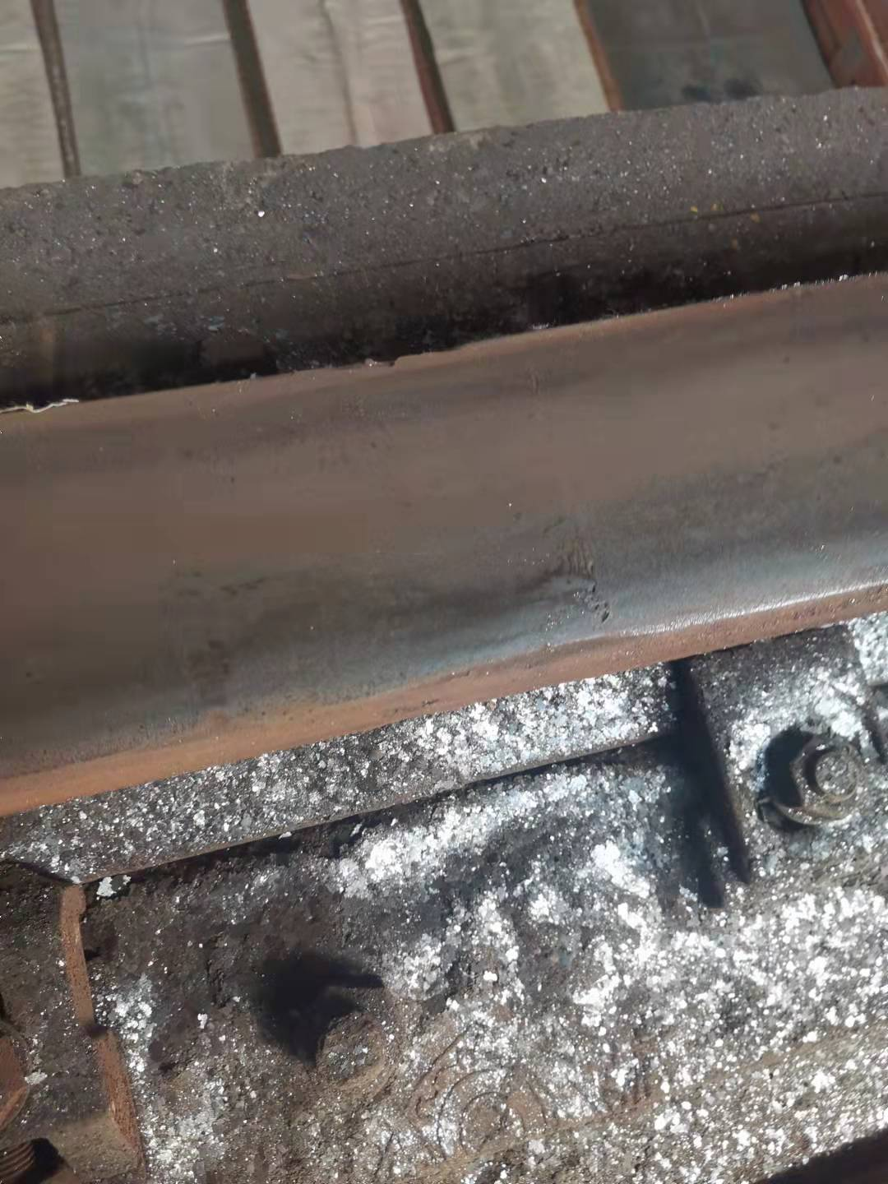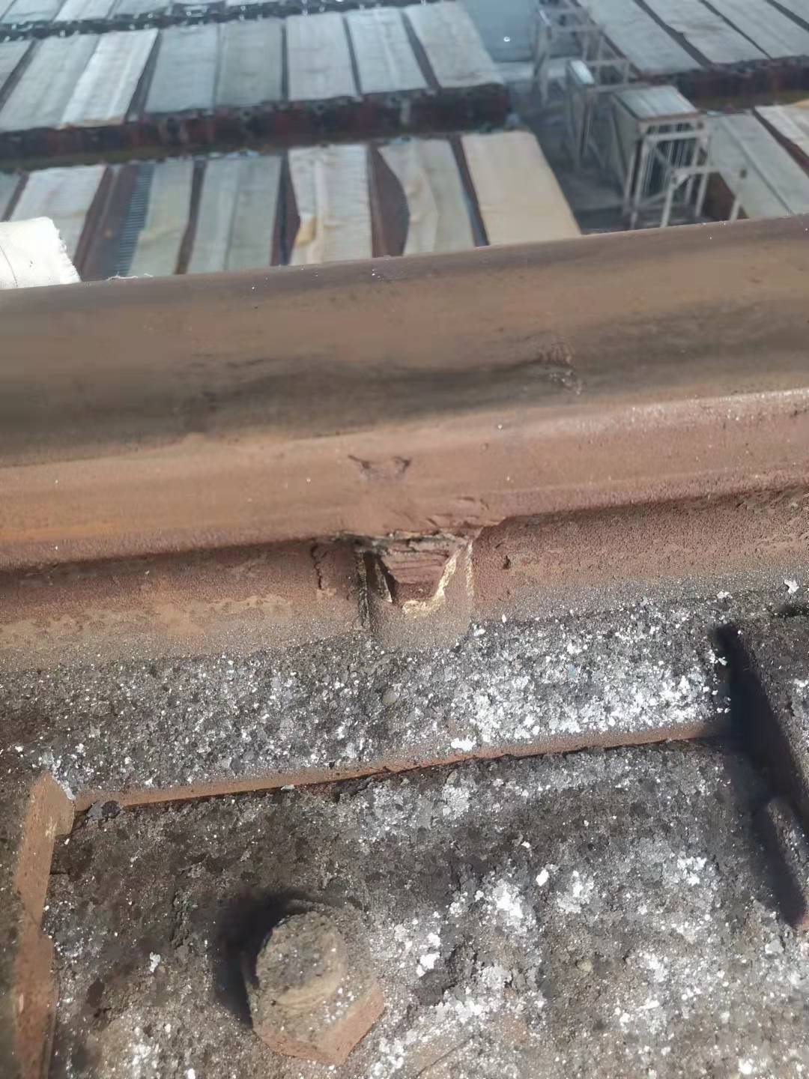
（铝热焊效果照片）
2.4、单边轨道要求只在轨道中间位置预留一处伸缩缝，用于热胀冷缩情况，接口缝隙≤2mm；
2.5、压轨器更换，采用唐式压轨器（压轨器自带橡胶垫），要求将压轨器焊接在钢板上，以此加固轨道，需要更换的压轨器数量为1200个；
2.6、轨道螺栓更换，可利用拆除时的旧螺栓，同时再配套1200套新螺栓（M20*220.），8.8级，双螺帽，螺栓固定平垫片厚度不能低于5毫米。
2.7、轨道全部安装结束后，乙方进行局部调整，同时用专业仪器对新轨道进行标高、水平测量，并提供相关数据给甲方，要求整个新轨道的高低差≤3mm，弯曲度≤3mm，跨度偏差≤5mm。参照国标《GB/T10183-2005桥式起重机制作及轨道安装公差》执行。
2.8 、氧气、乙炔等辅材也均由乙方负责。
2.9、因生产原因，乙方总工期应≤10日历天，具体施工时间以甲方通知为准。
- 验收方式
1、乙方材料进厂，含P43轨道12米、压轨器1200个（唐式）、螺栓1200套（8.8级）、橡胶垫600块（6mm厚）、钢板360米(10mm厚)、轨道调平用钢垫板600块（尺寸450mm×200mm×厚度4-20mm不等），甲方进行材料到货验收，验收内容包材质、厚度、数量验收等。同时乙方提供所有材料的出厂合格证，质量证明书等相关材料，由甲方进行审核，均确认无误后视为到货验收合格。
2、安装过程前的混凝土梁和安装结束后的轨道标高水平测量甲方在现场进行监督，对轨道数据进行验收。
3、全部完工经甲方试用一个月后，使用正常，无颠簸、抖动、异响、啃轨等异常情况视为验收合格。
三、报价方式：
乙方报价方式为全包总价（含人工、材料），报价含13%增值税（不能开具的注明实际开票税率）。乙方应具备《起重机械制造含安装，修理，改造许可证》A级资质。进厂人员提供相应的高空作业证、焊工证等，现场乙方还应配备一名安全员，持有相关安全员证，以上证件需在报价文件中体现。
四、付款方式：
甲方根据生产工期进行调整可能为分阶段实施，每完成一期轨道更换，甲方使用一个月无异常情况视为验收合格，乙方先开具增值税专票，甲方凭票支付一期轨道的97%，余款3%质保金质保一年。
五、双方责任：
1、双方签订安全协议，乙方按规定缴纳合同总价5%作为安全风险押金，安全施工结束后退还。
2、甲方责任：监督乙方现场施工质量，如发现施工质量或安全问题，甲方有权要求乙方整改，包括停工，发现违章作业的，甲方可处罚乙方施工人员。
3、乙方责任：负责氧气、乙炔等工具辅材的提供，乙方进场人员应配齐相应的劳保用品，进场前乙方到甲方安环部接受安全教育并签订安全管理、施工协议书，需要进行特种作业的应提供相关证件，并在安环部进行报备，缴纳合同5%安全风险押金，违反《张家港联合铜业有限公司外协队伍安全管理办法》（按最新版执行），按该办法内容进行处罚，安全施工结束且双方无争议后押金退还，施工期间施工工作范围内安全工作由乙方负责，如发生工伤及其他伤亡事故，由乙方自行解决和赔偿，与甲方无涉。
六、评标方式
本次竞价评标方式为满足询价人要求的前提下最低价中标。

七、报价文件接收单位及相关联系人
文件提交地址：张家港市锦丰镇三兴街道2202号，张家港联合铜业有限公司综合部招标办；邮编：215624
报价截止日期：2025年1月1日上午9:00
接收时间：投标截止日期前每天上午8：00至11：30，下午13：30至16：30，节假日除外。
投标联系人：侯燕州（0512-58572608）
业务咨询联系人：机动能源部 程卓（0512-58539130 手机：13773230925

